Министерство образования и науки Российской Федерации
Федеральное агентство по образованию
НГТУ
Кафедра Автоматики

Лабораторная работа № 5

Формирователи прямоугольных импульсов и генераторы прямоугольных импульсов

Факультет: АВТФ Преподаватель:
Группа: АВТ-441 Шахтшнейдер В. Г.
Студенты: Тютрин В.А
Перов. Д.А
Бернадский Р.Д
Вариант № 6

г. Новосибирск
2026 г.

Цель работы:
Изучить принципы работы формирователей прямоугольных импульсов. Оценить влияние сопротивления и емкости на длину формируемых импульсов.
Оборудование:
Компьютерная программа Electronics Workbench, моделирующая принцип работы различных электрических цепей.
Исходные данные:
- Формирователи коротких импульсов
Эксперимент 1 | Эксперимент 2 | Эксперимент 3
R = 1,5 кОм  С=300 пФ | R = 0,75 кОм  С = 300 пФ | R = 1,5 кОм  С = 150 пФ
- Одновибраторы
Эксперимент 1 | Эксперимент 2 | Эксперимент 3
R = 0,68 кОм  С=0,68 нФ | R=1.6 кОм  С = 0,68 нФ | R = 0,68 кОм  С = 1,5 нФ
- Автоколебательные генераторы
Триггер Шмидта
Эксперимент 1 | Эксперимент 2 | Эксперимент 3
R1=0,51кОм  R2=0,51 кОм  С=1 нФ | R1=0,91кОм  R2=0,51 кОм  С=1 нФ | R1=0,51кОм  R2=0,91кОм  С=1 нФ

Ход работы:
- Формирователи коротких импульсов
Входной и выходной сигнал без ТТЛ
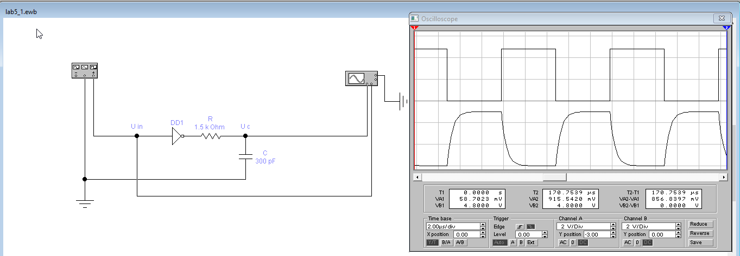
Рис. 1. Осциллограммы U_{вх} (–) и U_{с} (–)
  - DD1 элемент И:
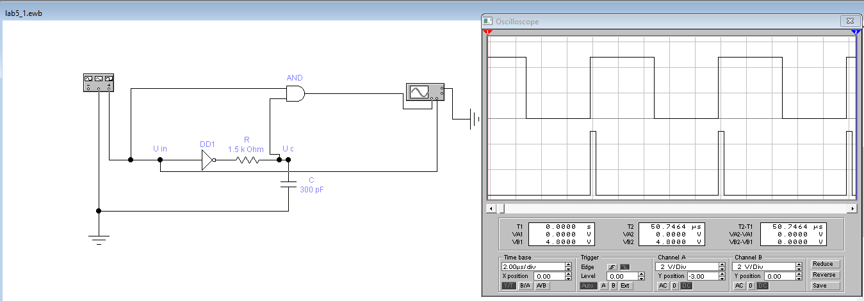
Рис. 2. Осциллограммы U_{вх} (–) и U_{вых} (–) для элемента И
  - DD1 элемент ИЛИ:
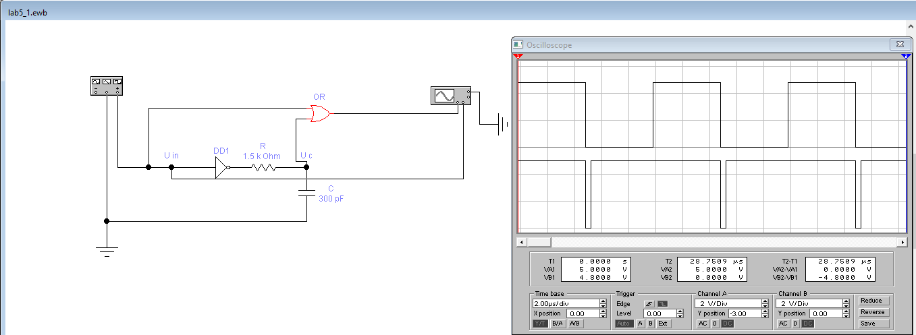
Рис. 3. Осциллограммы U_{вх} (–) и U_{с}.(–)
  - DD1 элемент ИЛИ-НЕ:

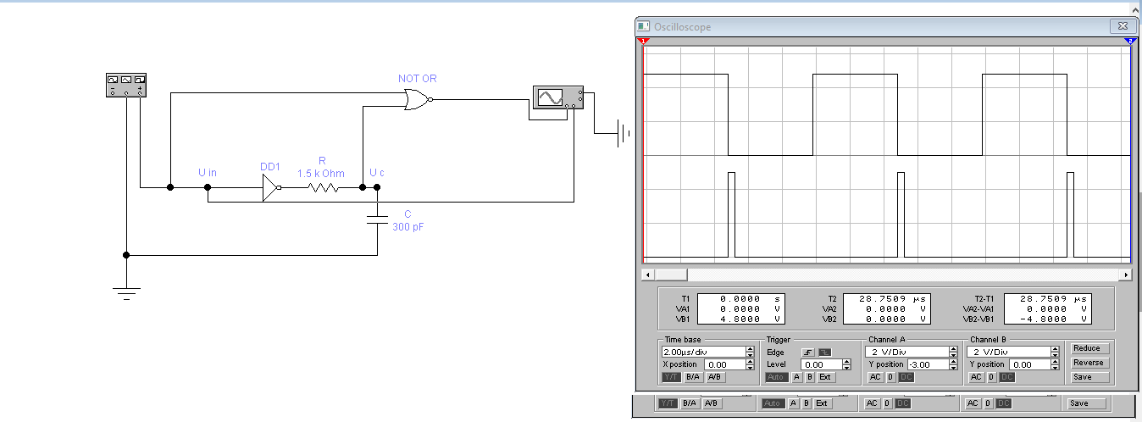
Рис. 4. Осциллограммы U_{вх} (–) и U_{вых} (–) для элемента ИЛИ-НЕ

  - DD1 элемент И-НЕ:

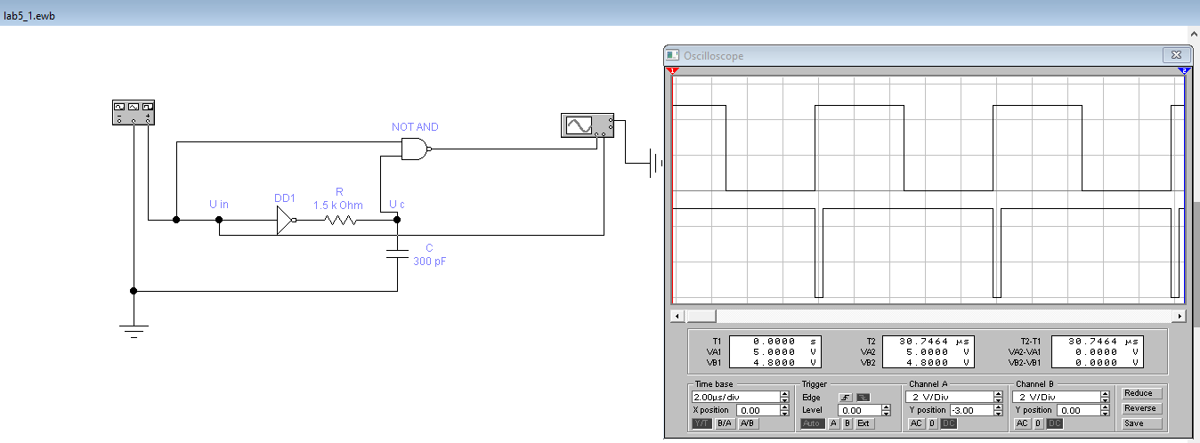
Рис. 5. Осциллограммы U_{вх} (–) и U_{вых} (–) для элемента ИЛИ-НЕ

  - DD1 элемент СУММА ПО МОДУЛЮ ДВА.
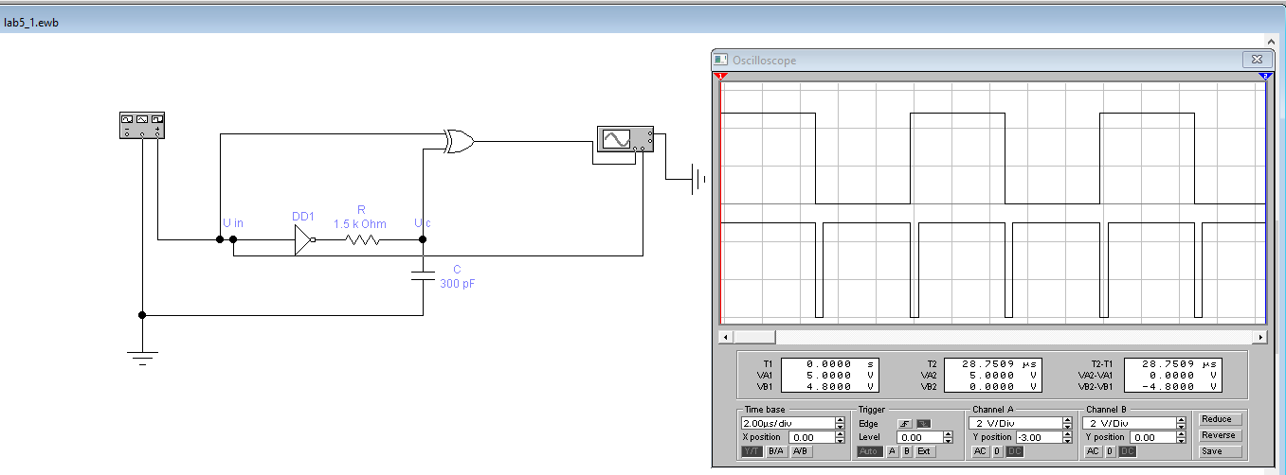
Рис. 6. Осциллограммы U_{вх} (–) и U_{вых} (–) для элемента СУММА ПО МОДУЛЮ ДВА

Результаты измерения t_{и} в зависимости от R и C:
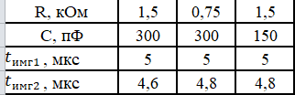
- 1-ый импульс: П_{н} = 0, П_{к} = U_{пор}.
Формирование происходит на заряде. Цепь заряда:
+E_{п} – R¹_{вых DD1} – R – C – ┴
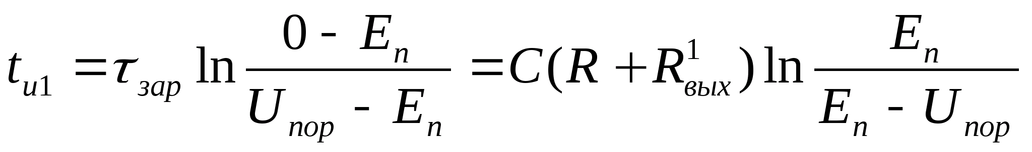

2ой импульс: П_{н} = U_{пор}, П_{к} = E_{п}.
Формирование происходит на разряде. Цепь разряда:
+С – R – R⁰_{вых DD1} – ┴ – -C
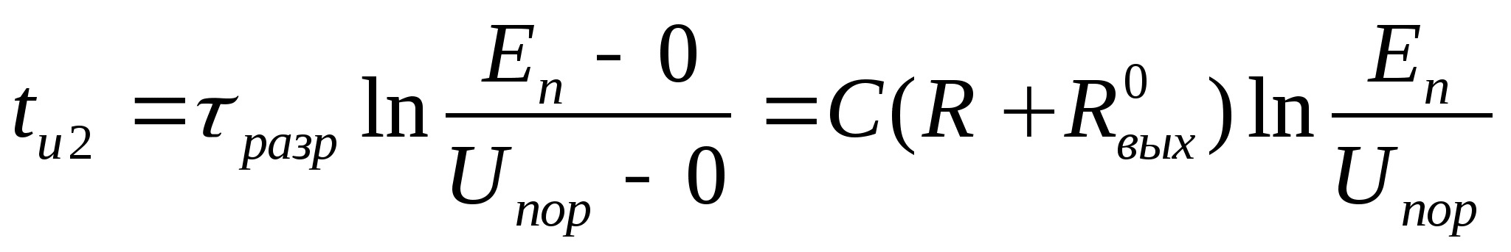

2. Одновибраторы
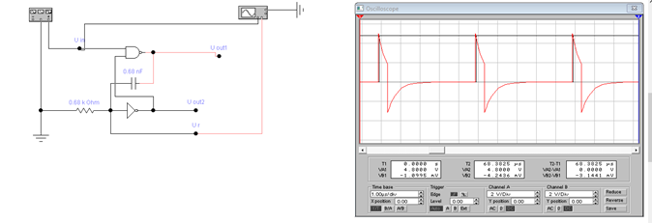
Рис.7 Осциллограммы U_{вх} и U_{r} для одновибратора

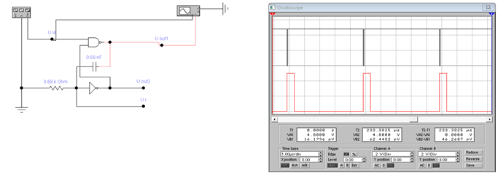
Рис.8 Осциллограммы U_{вх} и U_{вых1} для одновибратора

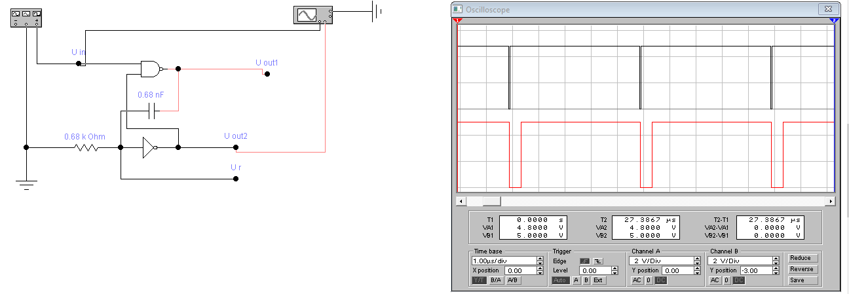
Рис.9 Осциллограммы U_{вх} и U_{вых2} для одновибратора

Результаты измерения t_{и} в зависимости от R и C:
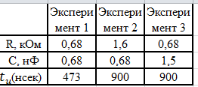
Импульс: П_{н} = E, П_{к} = U_{пор}.
Формирование происходит на заряде. Цепь заряда:
+E_{п} – R¹_{вых DD1} – C – R – ┴
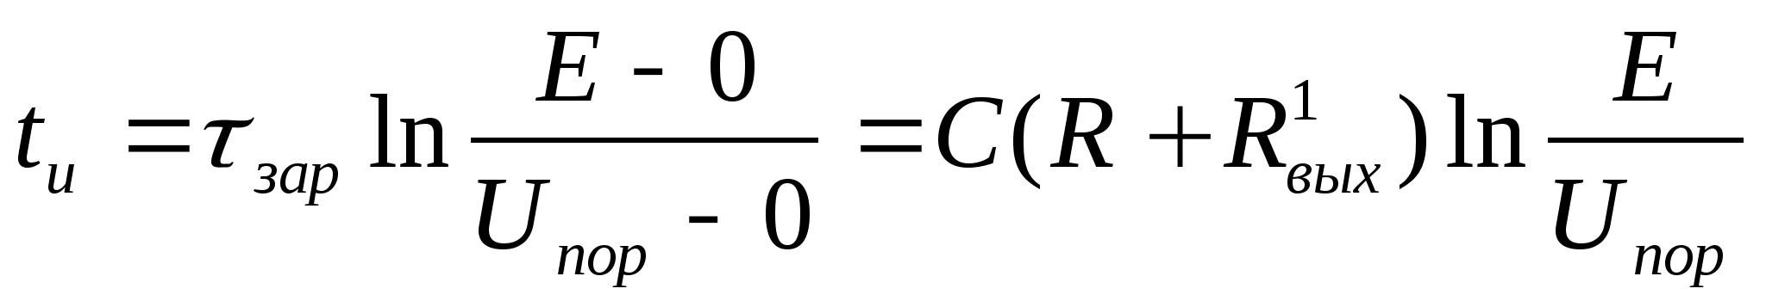

- Автоколебательные генераторы
  - Генератор на триггере Шмидта.
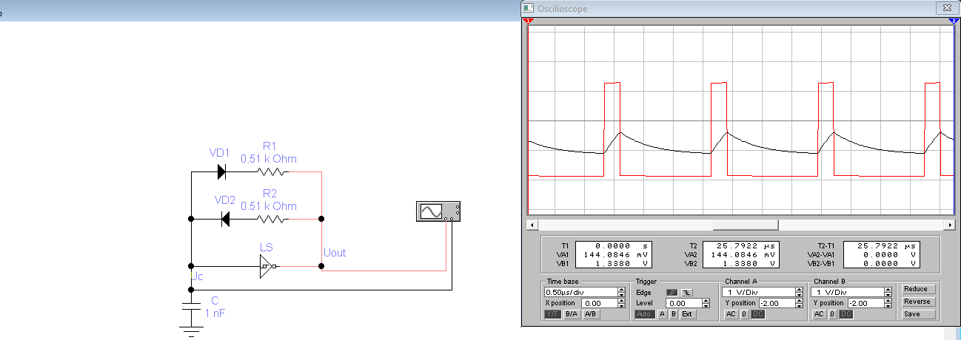

Рис.9 Осциллограммы U_{с}(=U_{вх}) (–) и U_{вых} (–) для генератора на триггере Шмидта
Результаты измерения t_{и} в зависимости от R и C, а также периода T и частоты ν:
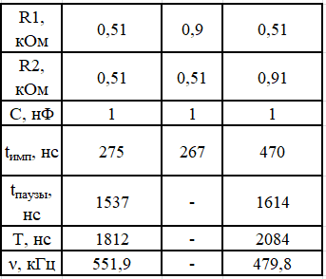
Импульс: П_{н} = U_{пор1}, П_{к} = U_{пор2}.
Формирование происходит на заряде. Цепь заряда:
+E_{п} – R¹_{вых DD1} – VD – R₂ – C – ┴
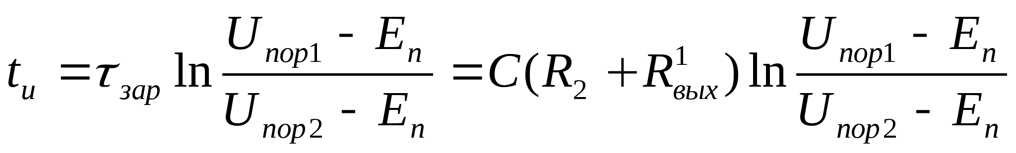
4. Выводы:
4.1 Формирователи коротких импульсов
А) При подключении цифрового логического элемента «И» формируется положительный выходной импульс. По переднему фронту входного импульса формируется передний фронт выходного импульса, при достижении порогового напряжения логического элемента на емкости, формируется задний фронт выходного импульса. Формирование импульса происходит на разряде.
Б) При подключении цифрового логического элемента «ИЛИ – НЕ» формируется отрицательный выходной импульс. По заднему фронту входного импульса формируется передний фронт выходного импульса. При достижении порогового напряжения логического элемента во время паузы входного импульса формируется задний фронт выходного импульса. Импульс формируется на заряде.
В) При подключении цифрового логического элемента «СУММА ПО МОДУЛЮ ДВА» формируются два коротких отрицательных импульса (второй импульс по продолжительности больше первого). На заряде конденсатора формируется первый импульс, на разряде – второй, т.к. заряд конденсатора происходит быстрее, чем разряд, то длительность первого импульса должна быть меньше, чем второго (это подтверждает снятая осциллограмма). При уменьшении емкости или сопротивления в два раза, происходит уменьшение длительности выходных импульсов (заряд ёмкости произойдет быстрее и напряжение на конденсаторе быстрее достигнет порогового).
Г) Все ФКИ формируют более короткий выходной сигнал по фронту более длинного входного сигнала.
4.2 Одновибраторы
Одновибратор по короткому запускающему сигналу вырабатывает более длинный сигнал заданной длительности. Формирование переднего фронта выходного импульса происходит по переднему фронту входного импульса, задний фронт выходного импульса формируется на заряде конденсатора, при достижении порогового напряжения на емкости.
При увеличении значения емкости или сопротивления, длительность выходного импульса также возрастает.
4.3 Автоколебательные генераторы
Автоколебательный генератор происходит непрерывное формирование на выходе прямоугольных импульсов определенной длительности.
Формирование выходных прямоугольных импульсов происходит на заряде конденсатора (длительность импульса меньше длительности паузы, т.к. заряд емкости происходит быстрее, чем разряд).
При увеличении значения сопротивления R1, происходит увеличение длительности выходного импульса, длительность паузы возрастает примерно в 2 раза (сопротивление и диод влияют одновременно на длительность и паузы, и выходного импульса).
При увеличении значения сопротивления R2, длительность импульса возрастает, причем t_{имп} в данном случае больше, чем в первом случае; длительность паузы уменьшается.
При увеличении значения сопротивления R1 значительно возрастает период и, соответственно, так же значительно уменьшается частота. При увеличении значения сопротивления R2 возрастание периода и уменьшение частоты происходит незначительно.
Генератор формирует прямоугольные импульсы, длительность которых практически равна длительности паузы. При увеличении значения сопротивления длительность импульса и паузы увеличилась. При увеличении значения емкости, длительность импульса и длительность паузы возросли значительнее, чем при увеличении сопротивления. В обоих случаях происходит увеличение периода выходного сигнала и уменьшение частоты.
На выходе 2 формируются отрицательные прямоугольные импульсы, они поступают на вход инвертора DD3 и, как видно из осциллограммы напряжения на выходе 1, в результате мы получаем положительные прямоугольные импульсы.

Индивидуальные Вопросы
Тютрин Влад: Логические функции.
Логические функции являются фундаментом цифровой электроники. Они оперируют двоичными сигналами, которые принимают только два возможных состояния: логический «0» (обычно соответствующий низкому уровню напряжения, например, 0 В) и логический «1» (высокий уровень напряжения, например, +5 В или +3,3 В). Каждая логическая функция описывает определенное правило преобразования входных двоичных сигналов в выходной сигнал. Такие правила реализуются с помощью электронных схем, называемых логическими элементами (или вентилями), которые являются «кирпичиками» любых цифровых устройств — от простейших триггеров до микропроцессоров.
Для описания логических функций используются несколько способов: аналитический (булево выражение, например, Y = A & B), табличный (таблица истинности, где перечислены все комбинации входов и соответствующие выходы) и графический (условное обозначение элемента на принципиальной схеме). Основных базовых функций пять: И (AND), ИЛИ (OR), НЕ (NOT), а также их комбинации с инверсией — И-НЕ (NAND) и ИЛИ-НЕ (NOR). Функции И-НЕ и ИЛИ-НЕ обладают свойством функциональной полноты (или «универсального базиса»): используя только элементы одного из этих типов, можно построить любую, сколь угодно сложную цифровую систему. Особняком стоит функция исключающее ИЛИ (XOR), которая дает «1» только тогда, когда входные сигналы различаются.
Источники:
- Джонс, М. Х. Электроника – практический курс / М. Х. Джонс. – М. : Постмаркет, 1999. – Гл. 11: Цифровые логические схемы. – С. 365–427.
- Пикунов, В. В. Логические функции и простейшие логические элементы : методические указания к лабораторной работе / В. В. Пикунов. – Иваново : ИГЭУ, 2002. – 20 с.
- Основы цифровой электроники. Ч. 2 : учебное пособие. – Вологда : ВоГУ, 2017. – 96 с.
Перов Данилл: Многоэмиттерный транзистор (МЭТ)
Многоэмиттерный транзистор (МЭТ) — это специализированный полупроводниковый прибор, который является основой элементной базы транзисторно-транзисторной логики (ТТЛ) . Конструктивно он представляет собой биполярный транзистор с одной общей базой, одним общим коллектором и несколькими эмиттерными областями, которые размещены в базе . Количество эмиттеров может достигать 16 и более, что определяет количество входов логического элемента . В первом приближении эмиттерные переходы такого транзистора можно рассматривать как параллельно включенные диоды, при этом прямое взаимодействие между эмиттерами отсутствует благодаря их разделению участками базы . Именно эта особенность позволяет МЭТ выполнять логическую операцию «И» на одном транзисторе без использования дополнительных дискретных компонентов.
Принцип работы многоэмиттерного транзистора в логическом элементе И-НЕ основан на управлении током базы через эмиттерные переходы. Когда на все входы подано напряжение высокого уровня (логическая «1»), все эмиттерные переходы закрыты. Ток базы замыкается через коллекторный переход, и транзистор работает в инверсном режиме, открывая выходной транзистор и формируя на выходе низкий уровень (логический «0») . Если хотя бы на одном входе появляется низкий уровень (логический «0»), соответствующий эмиттерный переход открывается, шунтируя базовый ток. Коллекторный переход закрывается, выходной транзистор запирается, и на выходе устанавливается высокий уровень (логическая «1») . Преимуществом такой схемотехники является высокое быстродействие: накопленный в базе выходного транзистора заряд быстро рассасывается через открытый многоэмиттерный транзистор, что значительно уменьшает время переключения по сравнению с диодно-транзисторной логикой.
При проектировании многоэмиттерных транзисторов приходится решать специфические технические задачи. Соседние эмиттеры образуют паразитную горизонтальную n-p-n-структуру, коэффициент усиления которой необходимо минимизировать. Это достигается увеличением расстояния между эмиттерами до 10–15 мкм, что превышает диффузионную длину электронов . Кроме того, при работе в инверсном режиме возникает ток через закрытый эмиттерный переход, обусловленный инжекцией из коллектора. Для уменьшения инверсного коэффициента передачи тока внешний вывод базы соединяют с активной областью транзистора через узкий перешеек, обладающий сопротивлением 200–300 Ом . По методам конструктивной реализации объединения эмиттеров различают решетчатую, сетчатую и полосковую структуры.
В современных интегральных схемах многоэмиттерные транзисторы могут быть заменены диодами Шоттки, что позволяет повысить быстродействие в 3–5 раз за счет исключения насыщения транзисторов, хотя при этом несколько снижается помехоустойчивость. Многоэмиттерные транзисторы изготавливаются исключительно в интегральном исполнении и не имеют дискретных аналогов.
Источники:
- Элементы ТТЛ-логики // Электроника: учебные материалы Сибирского федерального университета
- Параметры и структура многоэмиттерного транзистора // Ивано-Франковский национальный технический университет нефти и газа
- Особенности схемотехники и основные параметры транзисторно-транзисторной логики // StudFiles
- Многоэмиттерные и многоколлекторные транзисторы // StudFiles
- Введение. Современная элементная база // ВУнивере.ру
- Построение логических элементов на транзисторах // Habr

Бернадский Руслан: Параметры сигналов ТТЛ.
Параметры сигналов ТТЛ (транзисторно-транзисторной логики) представляют собой совокупность электрических характеристик, определяющих надежность работы цифровых устройств. Основными из них являются уровни входного и выходного напряжений, помехоустойчивость (шумовые запасы), нагрузочная способность (коэффициент разветвления) и быстродействие (задержка распространения сигнала).
Уровни напряжений — это фундаментальные параметры, гарантирующие правильное распознавание логических состояний. Выходное напряжение высокого уровня (VOH) для стандартной серии 74 при работе на номинальную нагрузку составляет не менее 2,4 В, а типичное значение достигает 3,4 В. Напряжение низкого уровня (VOL) не превышает 0,4 В (типично 0,2–0,3 В). На входе логическая «1» (VIH) распознается при напряжении от 2,0 В, а логический «0» (VIL) — при напряжении не выше 0,8 В. Следует учитывать, что для различных подсемейств ТТЛ (стандартная, LS, S, ALS) значения уровней могут незначительно отличаться; например, для серий LS и ALS низкий уровень на входе составляет 0,7–0,8 В, а высокий — 2,0 В.
Помехоустойчивость (шумовые запасы) определяет способность схемы работать без сбоев при наличии помех на линиях связи. Различают запас по высокому уровню (NMH = VOH – VIH) и запас по низкому уровню (NML = VIL – VOL). Для стандартных ТТЛ-схем запас по высокому уровню составляет около 0,4–0,7 В, а запас по низкому уровню — 0,3–0,4 В. Это означает, что наведенная на сигнальную линию помеха амплитудой до 300–400 мВ не вызовет ложного переключения.
Нагрузочная способность (fan-out) характеризует максимальное количество входов подобных логических элементов, которые можно подключить к выходу данного вентиля без нарушения его работы. Для ТТЛ-микросхем этот параметр стандартизирован через единицы нагрузки (Unit Load): один вход стандартного ТТЛ потребляет ток 1,6 мА в состоянии «0» (IIL) и 40 мкА в состоянии «1» (IIH). Выходной ток стандартного ТТЛ в состоянии «0» (IOL) составляет 16 мА, а в состоянии «1» (IOH) — 400 мкА. Исходя из этого, коэффициент разветвления достигает 10, а для подсемейства LS (Low-power Schottky) — до 20 входов.
Быстродействие определяется временем задержки распространения сигнала (propagation delay) — интервалом между моментами изменения входного и выходного напряжений. Различают задержку при включении (tPLH — переход из «0» в «1») и задержку при выключении (tPHL — переход из «1» в «0»). Среднее время задержки рассчитывается как tPD = (tPLH + tPHL)/2. Для стандартной серии 74 это время составляет около 9–10 нс, для серии LS — 9,5 нс, для серии S (Schottky) — около 3 нс, а для ALS — 4 нс. При этом более быстродействующие схемы, как правило, потребляют большую мощность: увеличение коэффициента усиления транзисторов ускоряет переключение, но приводит к росту рассеиваемой мощности (от 10 мВт для LS до 20–30 мВт для стандартных серий).

Источники:
- SN74HC00QPWRQ1 Application Note: Voltage Levels and Noise Margins for TTL circuits // Texas Instruments (via AiPCBA) – 2024
- 74LVC04AD,118 Datasheet: Hex Inverter with 5V Tolerant Inputs // NXP / Nexperia (via WIN SOURCE)
- Rachman, S., & Saberan. Analisis Kecepatan Switching IC TTL AOI Terhadap Nilai Optimal Karakteristik Bf // Jurnal Nasional Teknik Elektro dan Teknologi Informasi, 5(1), 48-51 – 2016
- Experiment (6): The TTL Logic Characteristics // Digital Electronics Lab Manual, Princess Sumaya University for Technology
- 54LS08DM IC chip AND GATE, TTL Datasheet // Fairchild (via SZComponents) – 2024
- TTL (Transistor-Transistor Logic) Lecture Notes // Australian National University – 2002
- Chapter 3: Design Considerations — LS TTL Data // ON Semiconductor (via YUMPU) – 2015
- DM74LS32SJ OR Gate Datasheet // Fairchild (via ODG Electronics) – 2022
- Kelliher, T. P. Integrated Circuit Technology — Lecture Notes // Goucher College – 2010
- TTL Logic Specifications — Laboratory Introduction // Filo – 2025

